

BİLİŞİM VE BİLGİ GÜVENLİĞİ İLERİ TEKNOLOJİLER ARAŞTIRMA MERKEZİ

BİLİŞİM TEKNOLOJİLERİ ENSTİTÜSÜ

SUBVERSION KULLANICI ŞİFRESİNİ DEĞİŞTİRME

Doküman Kodu | : BTE-SVN-03
Sürüm No | : 0.0
Sürüm Tarihi | : 30.01.2013

© TÜBİTAK BİLGEM
Bilişim ve Bilgi Güvenliği İleri Teknolojiler Araştırma Merkezi
Bilişim Teknolojileri Enstitüsü

P.K. 74, 41470 Gebze / KOCAELİ
Tel: (0262) 675 30 00, Faks: (0262) 646 31 87
www.bilgem.tubitak.gov.tr
bilgem@bilgem.tubitak.gov.tr

DOKÜMAN ONAY BİLGİLERİ

Hazırlayan(lar) | Resul Furkan Demirkaya | İmza
Kontrol Eden(ler) | Emel Akseki | İmza
Onaylayanlar
Kalite ve Süreç Yönetimi Süreci Sahibi | Özgür Gün | İmza
BTE Kurumsal Yönetim Süreci Sahibi |  | İmza
KYS Yönetimi Süreci Sahibi ve  BİLGEM KYS Yönetim Temsilcisi |  | İmza

DEĞİŞİKLİK KAYITLARI

Sürüm No | Sürüm Nedeni | Bölüm/Sayfa No | Sürüm Tarihi
1.0 | İlk Yayın | - | 30.01.2013

DAĞITIM KAYITLARI
Dağıtım No | Sürüm No | Kuruluş / Bölüm | Dağıtım Yöntemi

İÇİNDEKİLER
1 Kullanıcı Şifresini Değiştirme 4

ŞEKİL LİSTESİ
Şekil 1 BTE SVN Adresi 4
Şekil 2 Kullanıcı Girişi 4
Şekil 3 BTE SVN Kullanıcı Arayüzü Ana Ekranı 4
Şekil 4 Kullanıcı Bilgileri Ekranı 5
Şekil 5 Kullanıcı Bilgileri Düzenleme Ekranı 5
Şekil 6 Kullanıcı Şfre Değiştirme 6

Kullanıcı Şifresini Değiştirme
Tarayıcıdan http://btesvn:3343/csvn/ adresine gidilir.

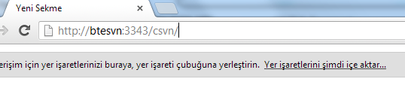
Şekil 1 BTE SVN Adresi
Mevcut kullanıcı adı ve şifre girilir ve btesvn kullanıcı arayüzüne girilir.

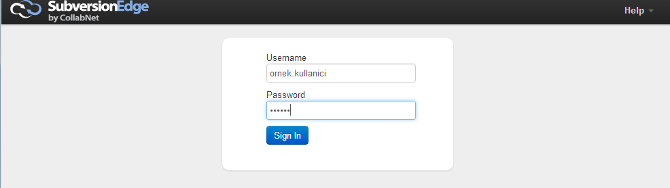
Şekil 2 Kullanıcı Girişi
açılan ekrandan şekil 3'teki işaretli yere tıklanarak kullanıcı bilgilerinin olduğu sayfaya ulaşılır.

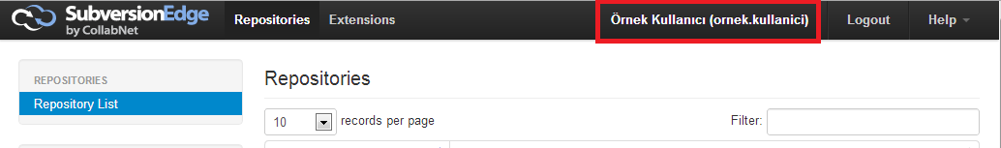
Şekil 3 BTE SVN Kullanıcı Arayüzü Ana Ekranı

Buradan "Edit" butonuna basılarak düzenleme ekranına gidilir.
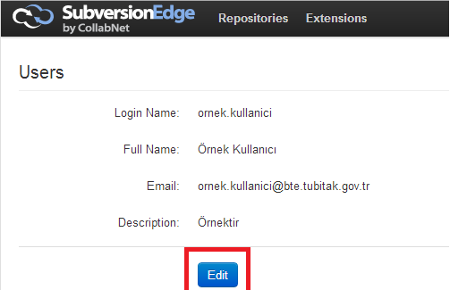
Şekil 4 Kullanıcı Bilgileri Ekranı

"Edit" butona basıldıktan sonra çıkan ekrandan "Change Password" linkine tıklanır.
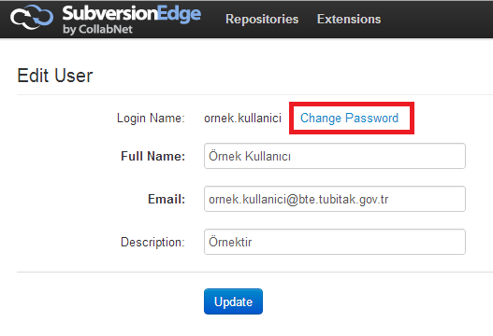
Şekil 5 Kullanıcı Bilgileri Düzenleme Ekranı

Açılan ekrandan şifre değiştirilir ve "Update" butonuna basılır. Bu işlemle birlikte şifre değiştirilmiş olur.
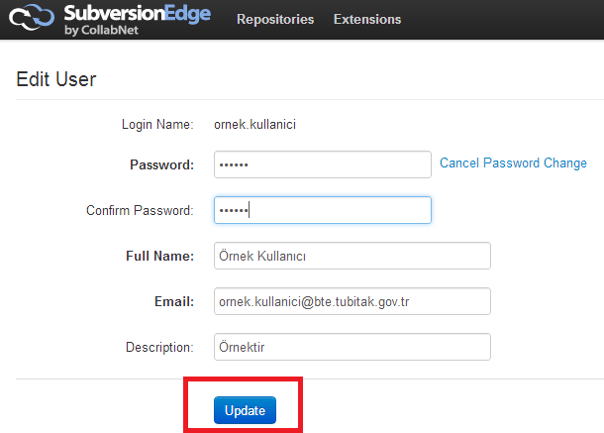
Şekil 6 Kullanıcı Şfre Değiştirme

